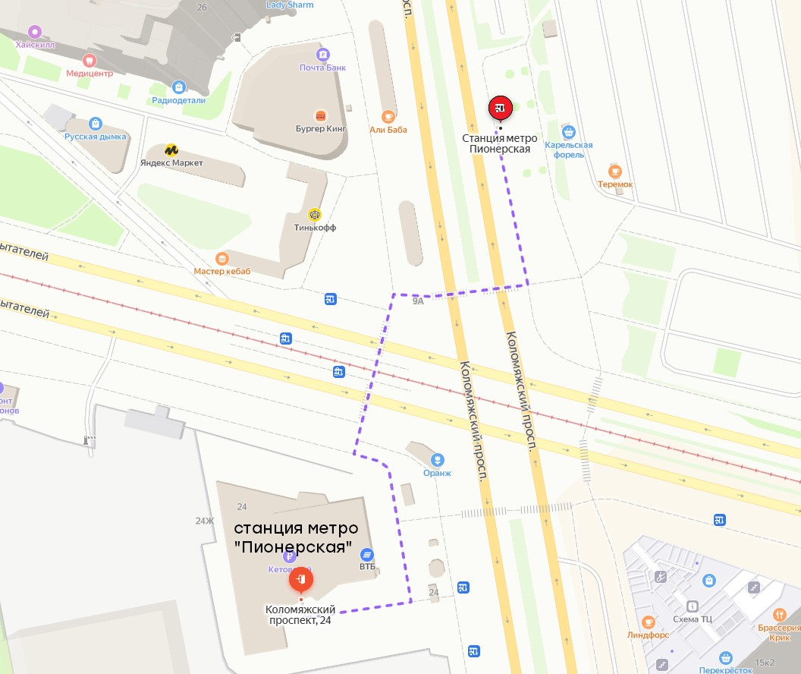
Схема проезда
Адрес проведения конференции:
г. Санкт-Петербург, ул. Академика Харитона, д.8, лит. АР
Как добраться
От станции метро Пионерская:
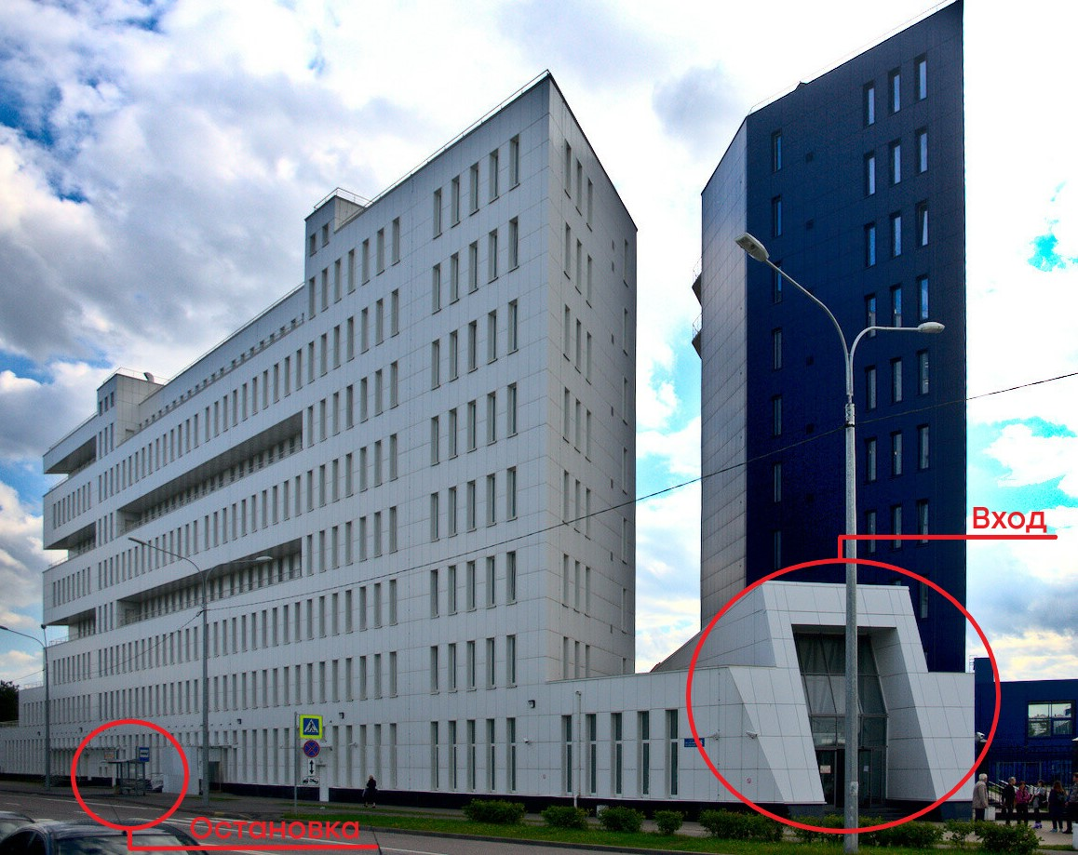Автобусы № 135 и № 171 (остановка со стороны ТК «Сити-Молл»,
до остановки «ул. Академика Харитона»)

Вы увидите два высоких корпуса. Нужно зайти в белый корпус – большие стеклянные двери (главная проходная, вход с торца здания). Далее подойти на стойку регистрации.

